Отчёт по лабораторной работе №6

Дисциплина: Научное программирование

Полиенко Анастасия Николаевна, НПМмд-02-23

Содержание

# 1 Цель работы

Изучить работу с пределами, последовательностями и рядами и численным интегрированием в GNU Octave.

# 2 Задание

1. Изучить работу с пределами, последовательностями и рядами
2. Изучить численное интегрирование

# 3 Выполнение лабораторной работы

## 3.1 Пределы, последовательности и ряды

1. Рассмотрим предел

$$\lim_{n→∞}{\left(1+\frac{1}{n}\right)}^{n}$$

Определим анонимную функцию (рис. ??).

Анонимная функция

Анонимная функция

Создаём индексную переменную (рис. ??).

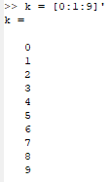

Индексная переменная

С помощью индексной переменной определим значения $n$ как степени 10 (рис. ??).

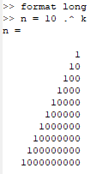

Значения n

И посчитаем значения функции $f\left(n\right)$ (рис. ??). Можем наблюдать, как они сходятся к числу $e$.

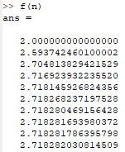

Значения функции

1. Посчитаем частичные суммы для ряда

$$\sum_{n=2}^{∞}{a_{n}},\text{где}a_{n}=\frac{1}{n\left(n+2\right)}$$

Создаём индексную переменную и считаем члены ряда (рис. ??).

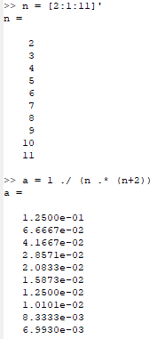

Члены ряда

В цикле считаем последовательность частичных сумм (рис. ??) и выведем их (рис. ??).

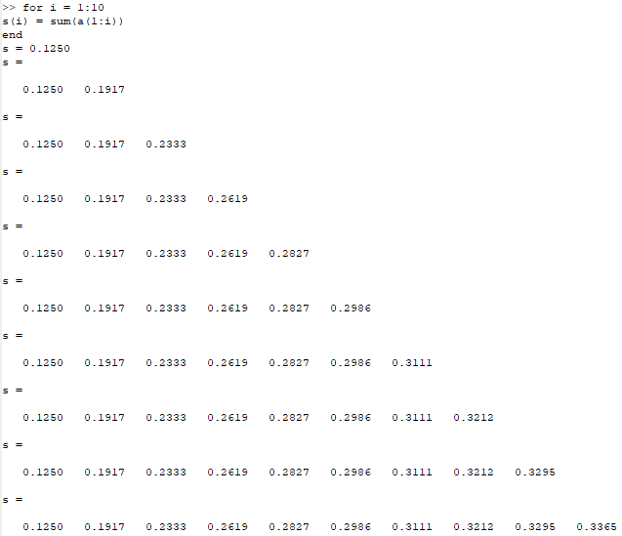

Цикл

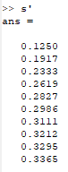

Последовательность частичных сумм

Выведем члены последовательности и частичные суммы на график (рис. ??).

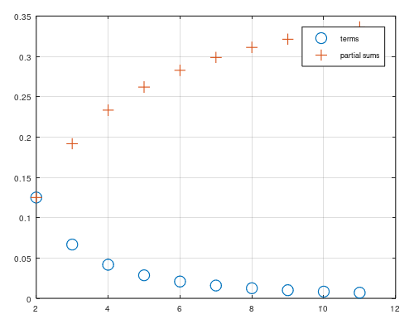

График

1. Посчитаем сумму ряда

$$\sum_{n=1}^{1000}{\frac{1}{n}}$$

Создаём индексную переменную, генерируем на основе неё вектор значений и считаем их сумму (рис. ??).

Сумма ряда

Сумма ряда

## 3.2 Численное интегрирование

1. Создадим функцию и вычислим определённый интеграл с помощью всроенной команды quad (рис. ??).

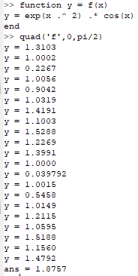

Вычисленние интеграла

1. Напишем код для аппроксимированния суммами с циклами (рис. ??) и выведем результат (рис. ??); и векторами (рис. ??) и выведем результат (рис. ??).

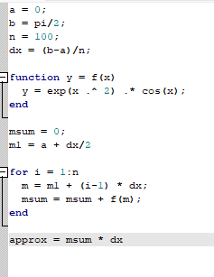

Код midpoint

Результат работы midpoint

Результат работы midpoint

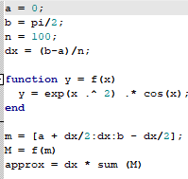

Код midpoint_v

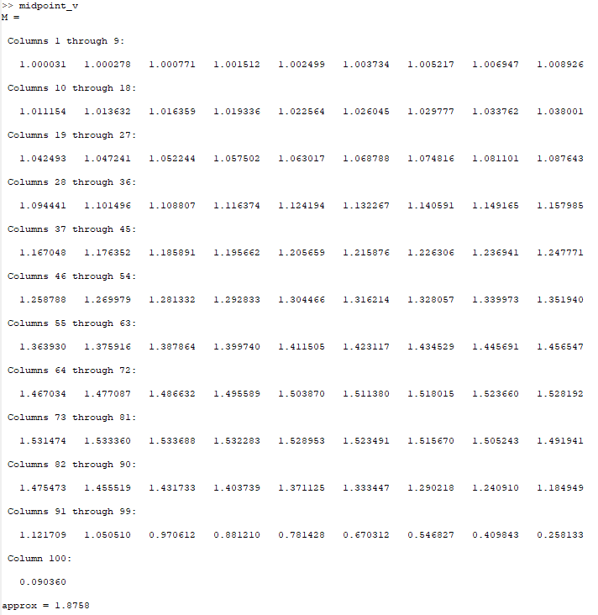

Результат работы midpoint_v

Сравним два алгоритма по времени (рис. ??).

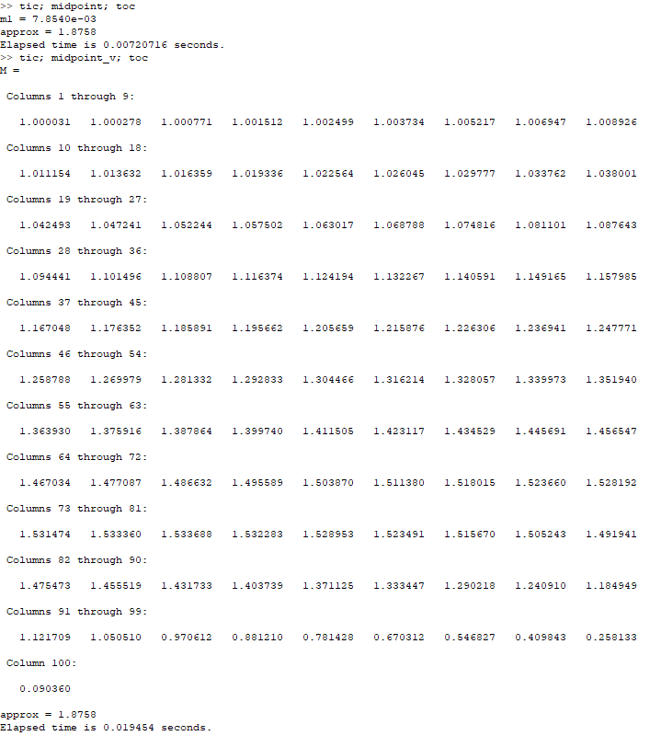

Сравнение

# 4 Выводы

Научилась работе с системами линейных алгебраических уравнений в Octave.